**Trinkwasser: EU-Kommission will europäische Wasserqualität verbessern**

Die EU möchte Bürger dazu bringen, mehr Leitungswasser zu trinken. Dazu sollen neue Qualitätsstandards, zusätzliche Kontrollen und eine neue Richtlinie beitragen.

1. Februar 2018, 20:20 Uhr Quelle: ZEIT ONLINE, AP, dpa, jak [95 Kommentare](http://www.zeit.de/wissen/gesundheit/2018-02/trinkwasser-eu-kommision-qualitaet-standard#comments)

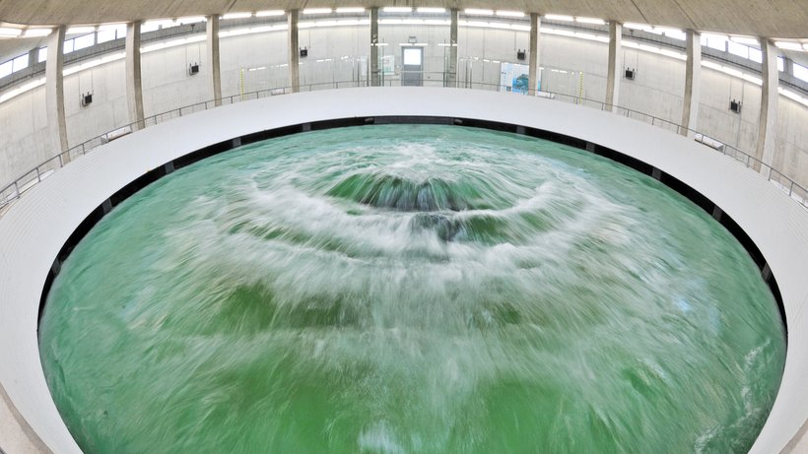

Der Quelltopf des Zweckverbands Bodensee-Wasserversorgung (BWV) in Sipplingen am Bodensee

Die EU-Kommission hat eine Strategie vorgelegt, die Trinkwasser in ganz Europa besser und für alle Bürger verfügbar machen soll. Wie die Kommission in Brüssel mitteilte, soll dies mithilfe neuer Qualitätsstandards, zusätzlicher Kontrollen und einer Überarbeitung der Trinkwasserrichtlinie erreicht werden.

Die Wasserqualität soll anhand von 18 neuen Kriterien in einem Prüfkatalog für unbedenkliches Wasser – darunter die Prüfung auf mögliche Schadstoffe, Bakterien oder Viren – verbessert werden. Man bringe damit die 20 Jahre alte EU-Trinkwasserrichtlinie auf den neusten Stand, sagte Umweltkommissar Karmeno Vella.

Zudem soll nicht nur das Produkt Trinkwasser kontrolliert, sondern es sollen Risiken in der gesamten Produktionskette minimiert werden. Neue Bauvorschriften sollen Schadstoffe aus Leitungen weiter verringern. Die Versorger sollen Informationen zur Wasserqualität vor Ort leicht zugänglich machen, um das Vertrauen der Bürger zu stärken.

**Mehrkosten von etwa zwei Milliarden jährlich**

Ziel ist es zudem, dass die Europäer mehr Wasser aus dem Hahn und weniger aus Plastikflaschen trinken, um das Müllaufkommen zu verringern. Würde weniger Wasser aus Plastikflaschen konsumiert, könnten europäische Haushalte außerdem mehr als 600 Millionen Euro jährlich sparen, rechnet die EU-Kommission vor.

Allerdings haben auch die vorgeschlagenen Verbesserungen ihren Preis. Die Kommission schätzt die Mehrkosten auf 1,6 bis 2,2 Milliarden Euro pro Jahr. Zum Vergleich: Die jährlichen Kosten zur Bereitstellung von Trinkwasser in Europa liegen nach Angaben der Behörde bei 46,3 Milliarden Euro.

Langfristig will die EU-Kommission auch, dass alle Restaurants ihren Gästen grundsätzlich kostenlos Leitungswasser anbieten. Auch soll es mehr öffentliche Trinkbrunnen und Wasserzapfstellen geben.

Nach Kommissionsangaben sind 23 Millionen Europäer nicht an die öffentliche Wasserversorgung angeschlossen. In Deutschland hingegen ist die Qualität von Trinkwasser nach Angaben des Umweltbundesamts fast durchweg exzellent. Nach einer Umfrage des Instituts IESK von 2017 sind auch etwa neun von zehn Bürgern mit der Qualität zufrieden und sagen, Leitungswasser könne man in Deutschland bedenkenlos trinken. 93 Prozent tun dies auch, wie der Verband kommunaler Unternehmen (VKU) unter Berufung auf die Umfrage mitteilte.